2º ANO
PROFESSORAS: ALESSANDRA E SHEILA
ATIVIDADES PARA 04 A 08 DE OUTUBRO 2021
DIA DA SEMANA | ROTINA DIÁRIA  DESCRIÇÃO DAS ATIVIDADES
Segunda-feira  04/10/2021 | Leitura diária: Música: “Olha a água” (Turminha do Tio Marcelo). Disponível no link:  https://www.youtube.com/watch?v=--2Ialz8lT8  Atividade do dia: Reflexão sobre consumo e consumismo e separação de sílabas das palavras da música.  Arte: Que tal fazer uma atividade de arte e exercitar a criatividade? Dê uma olhadinha na atividade de Arte em nosso BLOG.
Terça-feira  05/10/2021 | Leitura diária: “ Juca Pingo d’ Água” – Disponível no link: https://www.demsur.com.br/upload/editor/20160419102010_229797.pdf  Atividade do dia: Resolva as adições e situação problema de maior e menor.  Educação Física: Que tal se exercitar um pouquinho? Dê uma olhadinha no BLOG, na atividade preparada pelo professor de Educação Física!
Quarta-feira  06/10/2021 | Leitura diária: “ Juca Pingo d’ Água” – Disponível no link: https://www.demsur.com.br/upload/editor/20160419102010_229797.pdf  Atividade do dia: Conheça e valorize a cantiga popular “Tororó” e as utilidades da água.  Inglês: Hoje é dia de aprender uma nova língua: vamos estudar Inglês! Dê uma olhadinha no BLOG, na aula que a teacher preparou para você! https://portaleducacao.hortolandia.sp.gov.br/index.php/ingles
Quinta-feira  07/10/2021 | Leitura diária: “ Juca Pingo d’ Água” – Disponível no link: https://www.demsur.com.br/upload/editor/20160419102010_229797.pdf  Atividade do dia: Troque os símbolos pelas letras e descubra algumas características da água.
Sexta-feira  08/10/2021 | Leitura diária: “ Juca Pingo d’ Água” – Disponível no link: https://www.demsur.com.br/upload/editor/20160419102010_229797.pdf  Atividade do dia: Crie frases conscientizando sobre a economia da água.

ATIVIDADE PARA SEGUNDA-FEIRA, 04/10
LÍNGUA PORTUGUESA:
- VAMOS CONVERSAR UM POUCO SOBRE A DIFERENÇA DE CONSUMO E CONSUMISMO. LEIA O ENUNCIADO ABAIXO:
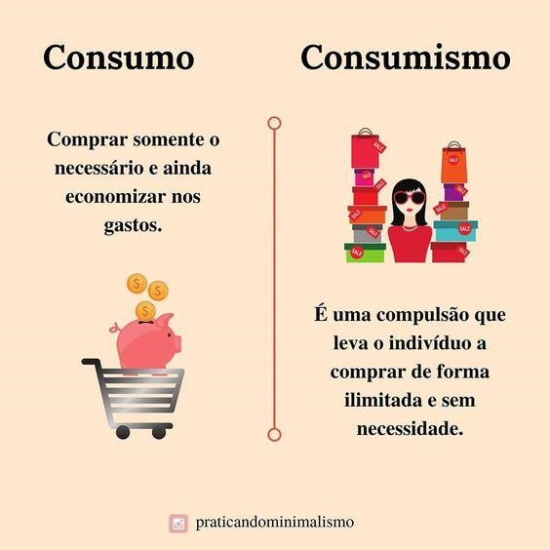
AGORA VAMOS REFLETIR:
PRECISAMOS TER CONSCIÊNCIA AO CONSUMIR, E COMPRAR COM RESPONSABILIDADE.
EXEMPLO: SE A SUA MÃE PRECISA COMPRAR ÁGUA PARA SUA FAMÍLIA BEBER E TODAS AS VEZES QUE VOCÊ VAI BEBER COLOCA MUITA ÁGUA NO COPO, NÃO CONSEGUE TOMAR TUDO E JOGA UMA PARTE NA PIA, VOCÊ ESTÁ DESPERDIÇANDO. ENTÃO, SUA MÃE PRECISA SEMPRE COMPRAR MAIS ÁGUA, PARA NÃO FALTAR. SE VOCÊ COLOCAR APENAS A QUANTIDADE QUE IRÁ BEBER, SUA MÃE DEMORARÁ MAIS TEMPO PARA COMPRAR ÁGUA. ISSO É CONSCIÊNCIA AO CONSUMIR.
NESTA SEMANA, TRABALHAREMOS SOBRE A IMPORTÂNCIA DE UM CONSUMO CONSCIENTE DA ÁGUA.

ATIVIDADE 1- ASSISTA AO VÍDEO DA MÚSICA: OLHA A ÁGUA DE MARCELO SERRALVA. https://www.youtube.com/watch?v=--2Ialz8lT8
ATIVIDADE 2 - SEPARE AS SÍLABAS DAS PALAVRAS OBSERVANDO O EXEMPLO ABAIXO E COLOQUE A QUANTIDADE:
ÁGUA= Á- GUA (2)
PLANETA=_______________________ TERRA=_____________________________
NOSSA=_________________________ CHÃO=______________________________
GENTE=_________________________ CÉU=_______________________________
BANHO=_________________________ FONTE=_____________________________
NUVEM=_________________________ OCEANO=___________________________
CHUVEIRO=______________________ ECONOMIZAR=______________________

ATIVIDADE PARA TERÇA-FEIRA, 05/10
MATEMÁTICA:
ATIVIDADE 1 -
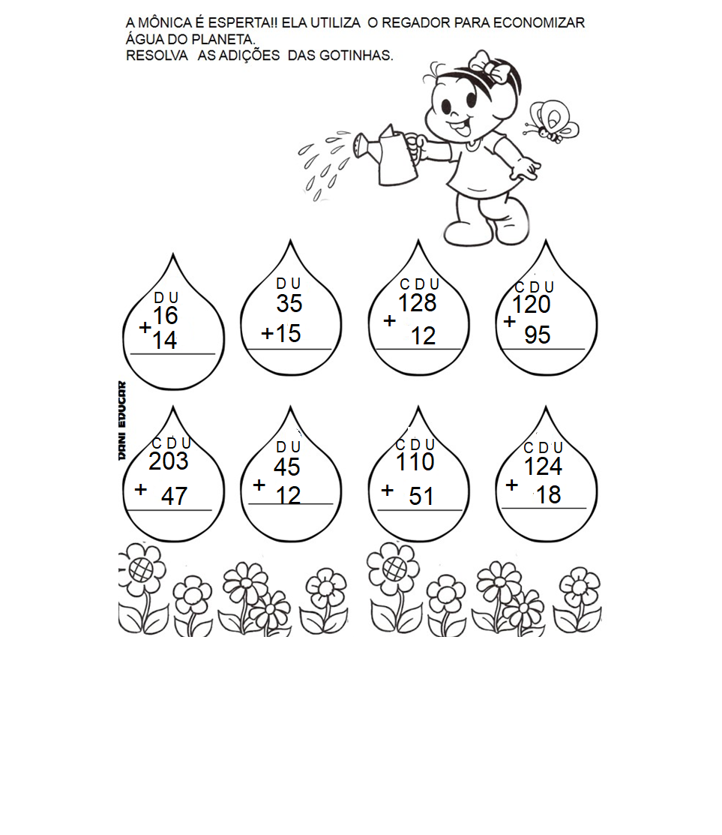

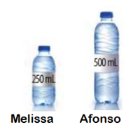
ATIVIDADE 2- AFONSO E MELISSA FORAM AO PARQUE. COMO ESTAVAM COM SEDE, FORAM COMPRAR GARRAFAS DE ÁGUA. VEJA ABAIXO AS GARRAFAS COMPRADAS POR CADA UM:
- QUEM COMPROU A GARRAFA DE MAIOR CAPACIDADE, OU SEJA, QUE CABE MAIS ÁGUA? __________________________________________________________
- QUEM COMPROU A GARRAFA DE MENOR CAPACIDADE?
__________________________________________________________
- QUANTAS GARRAFAS IGUAIS AS DE MELISSA SÃO NECESSÁRIAS PARA SE TER A MESMA CAPACIDADE DA GARRAFA DE AFONSO? _________________________________________________________
ATIVIDADE PARA QUARTA-FEIRA, 06/10
HISTÓRIA: ATIVIDADE 1- ASSISTA AO VÍDEO COM A CANTIGA POPULAR “TORORÓ”
HTTPS://WWW.YOUTUBE.COM/WATCH?V=VGQKEMD7KCS

ATIVIDADE 2- OBSERVE ESSE TRECHO DA CANTIGA POPULAR “ITORORÓ”: “FUI AO ITORORÓ BEBER ÁGUA NÃO ACHEI”
A PALAVRA “ITORORÓ” EM TUPI ANTIGO, QUERIA DIZER JORRO D’ÁGUA, OU SEJA, UMA BICA OU PEQUENA QUEDA DE ÁGUA.
A) PERGUNTE PARA ALGUÉM MAIS ANTIGO NA SUA FAMÍLIA SE JÁ OUVIU ESSA MÚSICA.
B) PROCURE NO DICIONÁRIO O SIGNIFICADO DA PALAVRA:
JORRO=_____________________________________________________________

LÍNGUA PORTUGUESA E GEOGRAFIA:
ATIVIDADE 1- OBSERVE E IDENTIFIQUE NAS FIGURAS ABAIXO EM QUAL DELAS A ÁGUA ESTÁ SENDO UTILIZADA, DEPOIS DESCREVA NO SEU CADERNO.
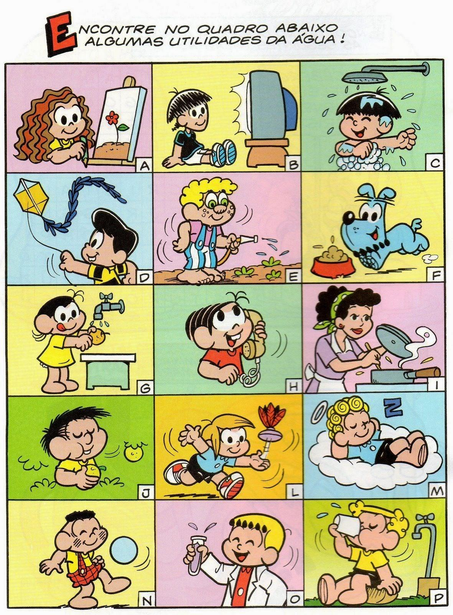

ATIVIDADE PARA QUINTA-FEIRA, 07/10

PORTUGUÊS E CIÊNCIAS:

ATIVIDADE 1- DEPOIS DE TROCAR OS SÍMBOLOS PELAS LETRAS CORRESPONDENTES, ESCREVA AS PALAVRAS QUE VOCÊ DESCOBRIU.
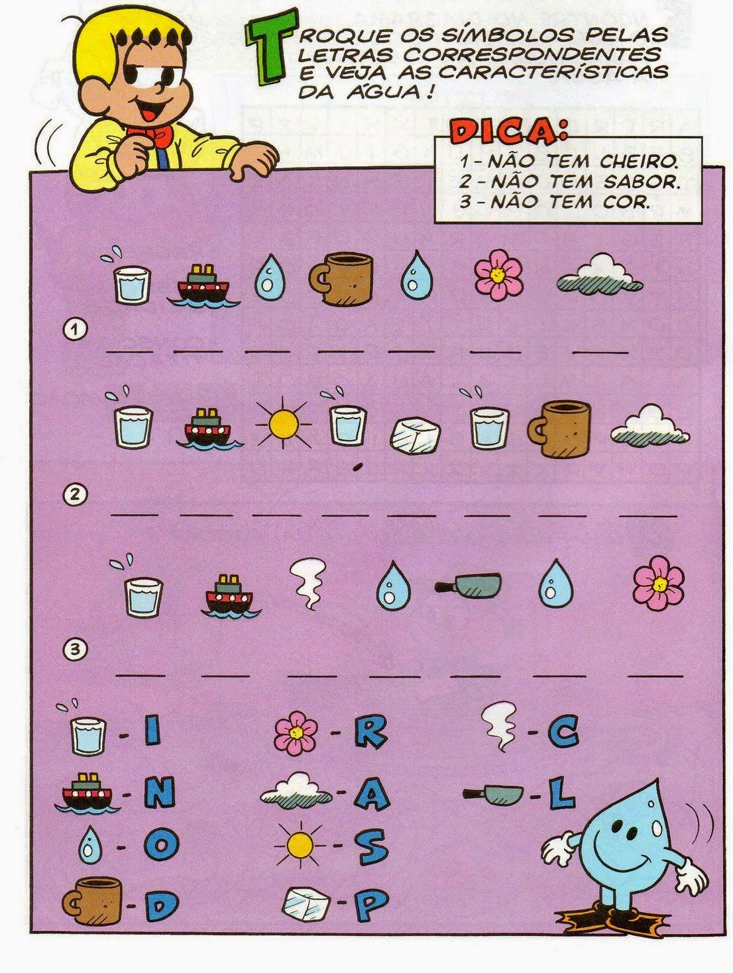
ATIVIDADE 2 - RESPONDA NO SEU CADERNO:
QUAL É A IMPORTÂNCIA DA ÁGUA PARA OS SERES VIVOS?
______________________________________________________________________

ATIVIDADE PARA SEXTA-FEIRA, 08/10

ATIVIDADE 1- OBSERVE AS FIGURAS:
